Самостоятельная работа по теме «Свойства функции».
ВАРИАНТ 1.
1.На рисунке изображен график функции , определенной на интервале . Найдите сумму точек экстремума функции .
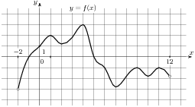
2. На рисунке изображен график — производной функции , определенной на интервале . В какой точке отрезка принимает наибольшее значение?
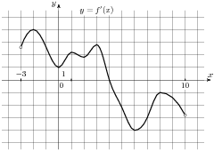
3. На рисунке изображен график — производной функции , определенной на интервале . В какой точке отрезка принимает наименьшее значение?
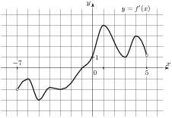
4. На рисунке изображен график — производной функции , определенной на интервале . Найдите количество точек максимума функции , принадлежащих отрезку .
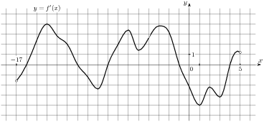
5. На рисунке изображен график — производной функции , определенной на интервале . Найдите количество точек минимума функции , принадлежащих отрезку .
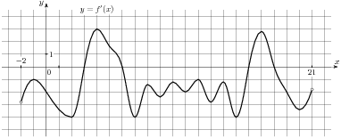
6. На рисунке изображен график — производной функции , определенной на интервале . Найдите количество точек экстремума функции , принадлежащих отрезку .
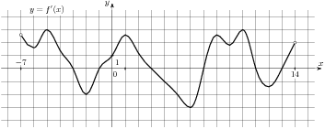
7. На рисунке изображен график — производной функции , определенной на интервале . Найдите промежутки возрастания функции . В ответе укажите сумму целых точек, входящих в эти промежутки.
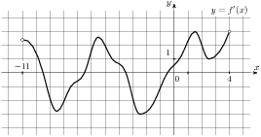
8. На рисунке изображен график — производной функции , определенной на интервале . Найдите промежутки убывания функции . В ответе укажите сумму целых точек, входящих в эти промежутки.
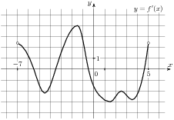

9. На рисунке изображен график — производной функции , определенной на интервале . Найдите промежутки возрастания функции . В ответе укажите длину наибольшего из них.
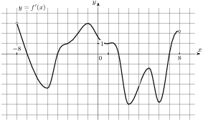
10. На рисунке изображен график — производной функции , определенной на интервале . Найдите промежутки убывания функции . В ответе укажите длину наибольшего из них.
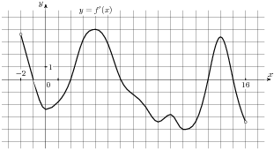

11. На рисунке изображен график — производной функции , определенной на интервале . Найдите количество точек, в которых касательная к графику функции параллельна прямой или совпадает с ней.
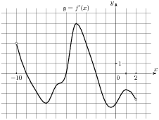
12. На рисунке изображены график функции и касательная к нему в точке с абсциссой . Найдите значение производной функции в точке .
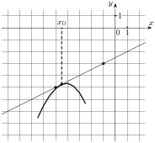
13. На рисунке изображены график функции и касательная к нему в точке с абсциссой . Найдите значение производной функции в точке .
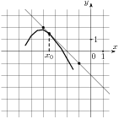
14. На рисунке изображен график функции , определенной на интервале . Найдите количество точек, в которых производная функции равна 0 .
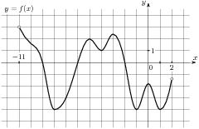
15. На рисунке изображен график функции , определенной на интервале . Определите количество целых точек, в которых производная функции положительна.
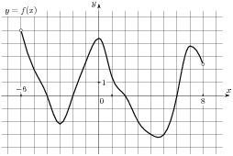

16. На рисунке изображен график функции , определенной на интервале . Определите количество целых точек, в которых производная функции отрицательна.
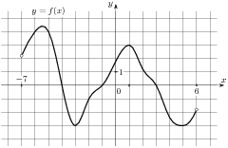

Самостоятельная работа по теме «Свойства функции».
ВАРИАНТ 2.
1. На рисунке изображен график функции , определенной на интервале . Найдите сумму точек экстремума функции .
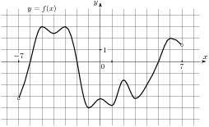
2. На рисунке изображен график — производной функции , определенной на интервале . В какой точке отрезка принимает наибольшее значение?
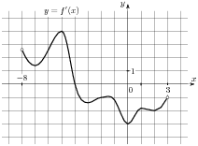

3. На рисунке изображен график — производной функции , определенной на интервале . В какой точке отрезка принимает наименьшее значение?
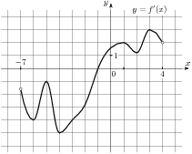

4. На рисунке изображен график — производной функции , определенной на интервале . Найдите количество точек максимума функции , принадлежащих отрезку .
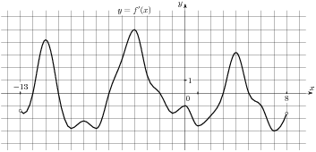
5. На рисунке изображен график — производной функции , определенной на интервале . Найдите количество точек минимума функции , принадлежащих отрезку .
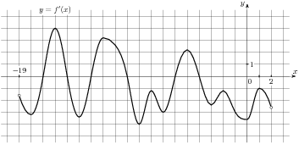
6. На рисунке изображен график — производной функции , определенной на интервале . Найдите количество точек экстремума функции , принадлежащих отрезку .
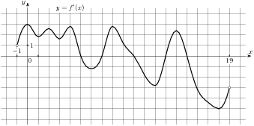

7. На рисунке изображен график — производной функции , определенной на интервале . Найдите промежутки возрастания функции . В ответе укажите сумму целых точек, входящих в эти промежутки.
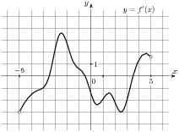
8. На рисунке изображен график — производной функции , определенной на интервале . Найдите промежутки убывания функции . В ответе укажите сумму целых точек, входящих в эти промежутки.
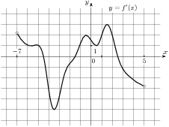
9. На рисунке изображен график — производной функции , определенной на интервале . Найдите промежутки возрастания функции . В ответе укажите длину наибольшего из них.
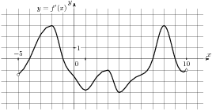

10. На рисунке изображен график — производной функции , определенной на интервале . Найдите промежутки убывания функции . В ответе укажите длину наибольшего из них.
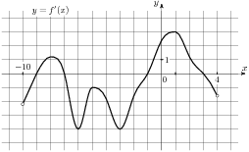
11. На рисунке изображен график — производной функции , определенной на интервале . Найдите количество точек, в которых касательная к графику функции параллельна прямой или совпадает с ней.
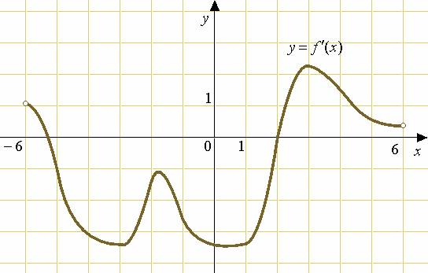
12. На рисунке изображены график функции и касательная к нему в точке с абсциссой . Найдите значение производной функции в точке .
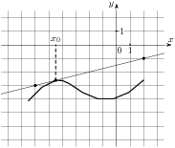

13. На рисунке изображены график функции и касательная к нему в точке с абсциссой . Найдите значение производной функции в точке .
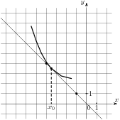
14. На рисунке изображен график функции , определенной на интервале . Найдите количество точек, в которых производная функции равна 0 .
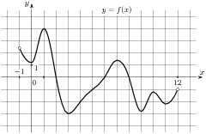

15. На рисунке изображен график функции , определенной на интервале . Определите количество целых точек, в которых производная функции положительна.
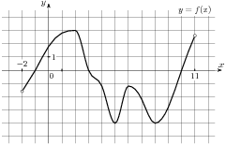

16. На рисунке изображен график функции , определенной на интервале . Определите количество целых точек, в которых производная функции отрицательна.
